МДОУ «Детский сад №158»

Консультация для родителей
«Игрушка в жизни ребенка»

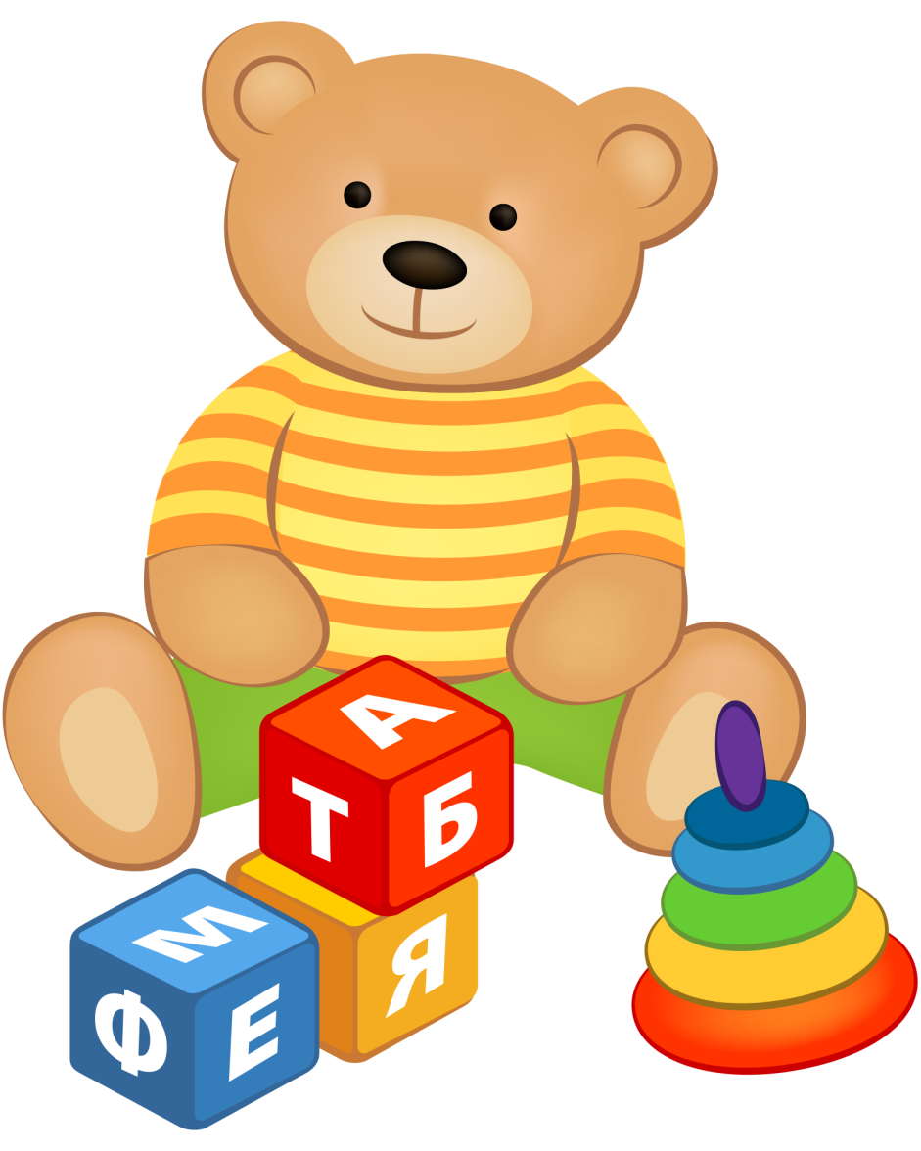

Подготовила:
Воспитатель Маркова О.И.

Консультация для родителей «Игрушка в жизни ребенка»

Игра – самостоятельная детская деятельность, в которой ребенок формируется как личность. Игра развивает и радует ребенка, делает его счастливым, развитым, активным. В игре ребенок делает первые шаги к открытиям. В игре, мы уже с вами знаем, развивается фантазия, воображение. Но нужно всегда помнить, уважаемые родители, что для хорошей, веселой игры вашему ребенку обязательно потребуется и хорошая игрушка.
Игрушка - спутник жизни ребенка, источник его радости. А что же такое игрушка или игрушки? Главной особенностью игрушки является то, что в ней в обобщенном виде представлены типичные черты, свойства предмета, в зависимости от которых ребенок, играя, воспроизводит те или иные действия. Однако значение игрушки в воспитании детей значительно шире. Для каждого из детей, игрушка представляет собой творение не менее грандиозное, чем компьютер и обладает общечеловеческой ценностью. Кроме того, нет в мире учителя и воспитателя более грамотного и весёлого одновременно, чем игрушка.
Игра и игрушка неотделимы друг от друга. Иногда бывает: увидит ребенок новую игрушку – обязательно захочет поиграть в какую-то новую соответствующую игру. И наоборот захотелось вашему ребенку поиграть в ту или иную игру – и для этого ему потребуется новая (а может быть, и хорошо забытая, старая) игрушка. Игрушки могут быть самыми разнообразными, но все они должны отвечать определенным художественно – эстетическим и педагогическим требованиям.
При подборе игрушки родителям важно помнить, что любая игрушка приближает игру к действительности.
Предлагая ребенку игрушку важно помнить:
• При внесении моторных игрушек, необходимо раскрыть их назначение, способы действия с ними.
• Представляя образную игрушку, проявите своё положительное отношение к ней, пробуждая такое же отношение у ребёнка. Дать имя, место, где будет жить. Любую игрушку нельзя отделить от игры. Дети осваивают игрушку в игре и принимают её в свой мир.
• Не должно быть игрушек, отображающих орудие насилия, жестокости, ужасов. Игрушка для ребёнка полна смысла.
Существует несколько общеизвестных правил для родителей при выборе игрушек:
1. Безопасность игрушки (и здесь можно поговорить не только об отсутствии механических и химических признаках опасности для ребенка, но и о психологической опасности: в игрушке не должно быть явных признаков, провоцирующих ребенка на жестокость и агрессию, вызывающих у ребенка страх или тревогу)
2. Игрушка должна соответствовать возрасту ребенка.
3. Игрушка должна быть привлекательна для вашего малыша.
4. Игрушка должна вызвать желание в нее поиграть. Это очень важно для ребенка.
5. Игрушка должна быть использована для развития способностей ребенка (это и познавательное развитие, и физическое совершенствование, и художественно-эстетическое развитие и конечно же, духовно-нравственное воспитание).
6. Эстетичность внешнего вида и отсутствие ошибок в ее конструкции.
Но нельзя забывать родителям о том, что выбор игрушки – это очень важно, очень серьезное на самом деле, занятие.
Воспитывайте бережное отношение к игрушке. Старайтесь постепенно приучать малыша поддерживать среди своих игрушек порядок - прежде всего на собственном примере. Начните уборку и попросите малыша вам помочь. Объясните, что у каждой игрушки должен быть свой собственный домик. Похвала подействует лучше, чем порицание: хвалите ребенка каждый раз, как он уберет игрушку на место. Удобные шкафчики, красивые коробочки - все это поможет привить ребенку любовь к порядку в детской, а позже - к порядку в доме. Правильное руководство игрой со стороны взрослых делает её содержательной, подлинно ведущей в дошкольном возрасте, существенно расширяет кругозор ребёнка.
С раннего возраста у ребёнка есть потребность в игре и в игрушках и наша с вами задача, уважаемые родители, эту потребность удовлетворить, потому, что играя, ребёнок учится и познаёт жизнь.
Игра и игрушка неотделимы друг от друга. Игрушка может вызвать к жизни игру, а игра, иной раз, требует для развития новую игрушку. Игрушки могут быть самыми разнообразными, но все они должны отвечать определённым педагогическим и художественно-эстетическим требованиям, поэтому относиться к выбору игрушек, по крайней мере, взрослым нужно очень серьёзно.
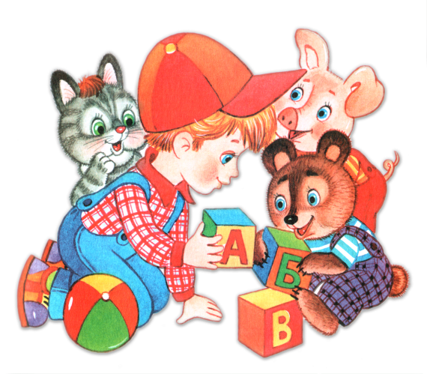
В заключении необходимо напомнить вам, дорогие родители, что никакая, даже самая лучшая игрушка, не может заменить живого общения с любимыми папой и мамой!

